3. 瑞利信道中的调制解调、信道估计
（1）请推导出单径瑞利信道中的BPSK相干解调的理论误码率性能，并画出比特信噪比与误码率的关系曲线。
（2）在单径瑞利信道中，请设计一种时分的导引辅助的信道估计方法，用Simulink进行仿真，测量BPSK的误码率性能，画出比特信噪比与误码率的关系曲线，并与(1)的曲线进行对比。
答：
（1）单径瑞利信道中的BPSK相干解调的理论误码率性能。
设BPSK的2个等概率发送信号为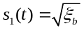和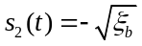，在单径瑞利信道中传输后，接受信号可表示为：r(t)= 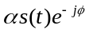+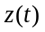,其中表示信号在瑞利信道中的信号平坦衰落，表示恶化信号的复高斯白噪声随即过程，均值为零，方差为（功率谱密度）。则在接受端的信号观测值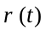概率密度分布函数为： 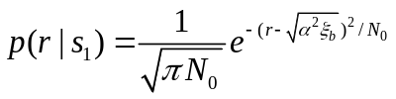
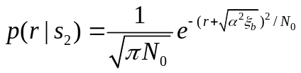
设判决门限为0，当发送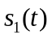时，判断错误的概率为：
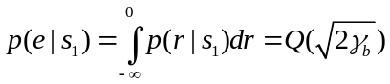
其中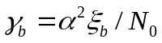
由于是等概率发送，所以发送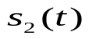时的错误概率同上。则总的错误概率为
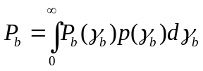 **式
其中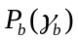是为随机变量时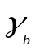的概率密度函数。
因为服从瑞利分布，则是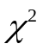分布。则有：
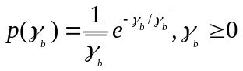
其中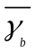是平均信噪比。
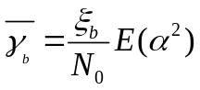。
代入**式得
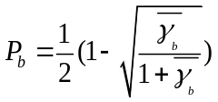
画出比特信噪比与误码率的关系曲线：
定义比特信噪比：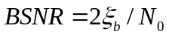
由于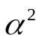服从自由度为2的分布，所以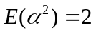，=4BSNR
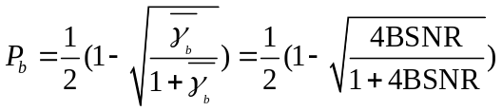
由上面推到得到的表达式，编写M文件，可以画出理想的误码率曲线如下图所示。
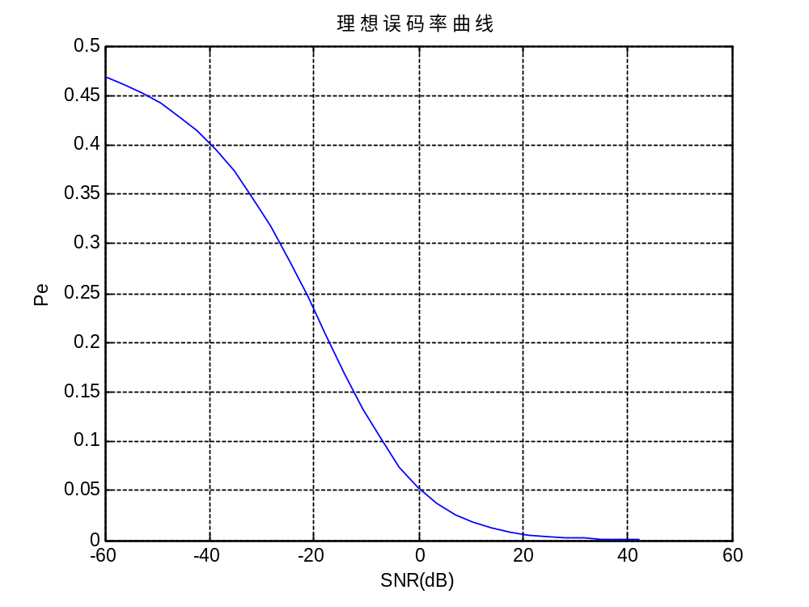
图3-1 理想的误码率曲线
（2）在单径瑞利信道的时分导引辅助的信道估计方法。
单径瑞利信道，由于只有单径的信号，不考虑时延扩展,它描述的是信道的时间选择性衰落特性,也就是平坦衰落，我们在一帧符号的帧头插入一个‘1’比特作为导引估计信道特性，并且可以认为在一帧内信道特性不会变化。
根据上面的方法，搭建的链路模块的一部份如下图所示，完整的链率可参见相应的文件夹。
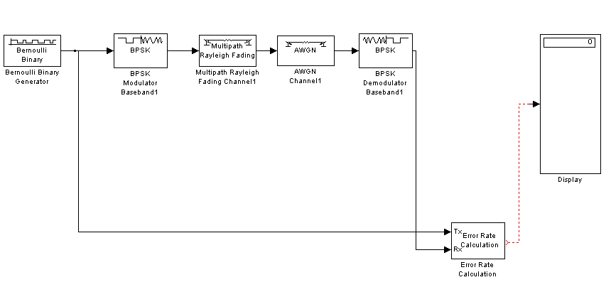

通过仿真得到了链路的误码率，将它与理想的误码率曲线进行比较，得到如下的关系曲线。
